伊甸盲人【喜恩合唱團】福音聚會
時間：2008年3月9日上午10:00~11:00
主題：出人意外的平安
程序
9:45~10:00…………………唱詩敬拜………………… 陳水德弟兄
一、求祢揀選我道路
二、祢是我愛我歌
10:00~10:20……………………獻詩……………………喜恩合唱團
一、活出生命的色彩
二、生命的光
三、讚美祂
四、一件禮物(長笛演奏)
10:20~10:40……………………證道……………………陳宗輝弟兄
主題：出人意外的平安
經文：腓立比書四章6-7節
「應當一無掛慮，只要凡事藉著禱告、祈求，和感謝，將你們所要的告訴神。神所賜、出人意外的平安必在基督耶穌裡保守你們的心懷意念。」
10:40~11:00……………………獻詩……………………喜恩合唱團
一、 如果我能唱
二、 奇異恩典
11:00~12:00…………………………………………擘餅記念主聚會
伊甸基金會喜恩合唱團-簡介
「伊甸盲人喜恩合唱團」成立於2005年，每位團員均有多年的演出經驗。他們在正統聲樂、和聲、作曲、樂器，有著多樣出色才華，也因此能呈現多元曲風，不論是古典的美聲演唱，或是民俗音樂、校園民歌、流行歌曲都難不倒他們，是國內教會界、社福界廣受歡迎的知名樂團。
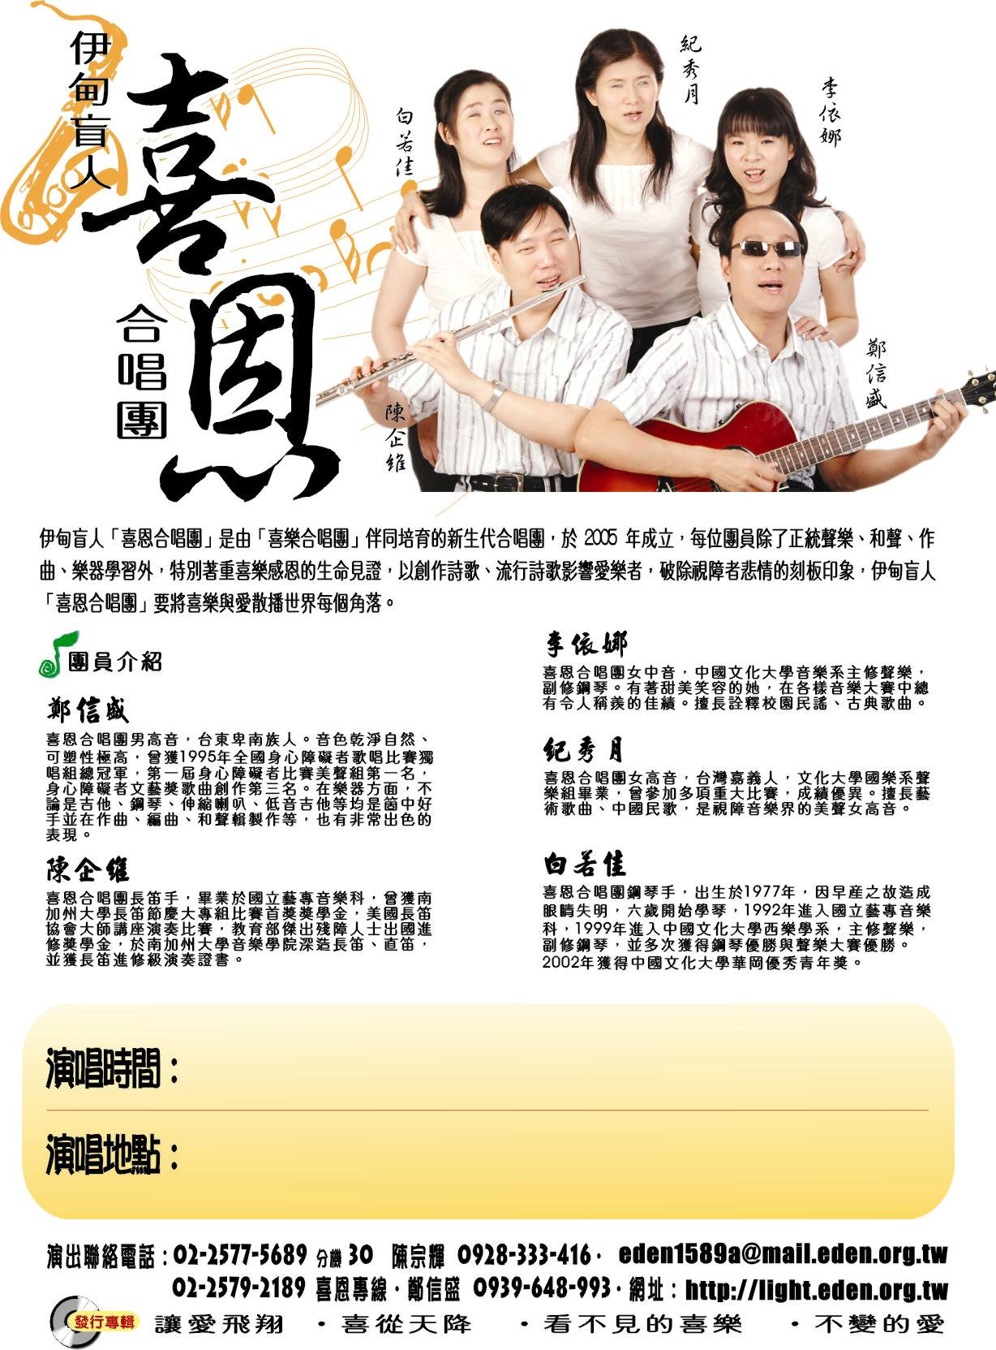

團員介紹
◎鄭信盛
喜恩合唱團男高音，台東卑南族人，是國內少數兼具演唱、創作、製作全方位音樂才華的視障朋友。他的音色乾淨自然，曾榮獲1995年「全國身心障礙者歌唱比賽」獨唱組總冠軍，第一屆身心障礙者歌唱比賽美聲組第一名。信盛擅長作曲、編曲、和聲輯製作等，曾獲得身心障礙者文藝獎歌曲創作第三名。此外他還是個樂器高手，不論是吉他、鋼琴、伸縮喇叭、低音吉他，都是一把罩。
◎陳企維
喜恩合唱團長笛手，畢業於國立藝專音樂科，曾獲南加州大學長笛節慶大專組比賽首獎獎學金，美國長笛協會大師講座演奏比賽，教育部傑出殘障人士出國進修獎學金。他於南加州大學音樂學院深造長笛、直笛，是台灣首位獲得南加大長笛進修級演奏證書的視障朋友(等同碩士文憑)。
◎李依娜
喜恩合唱團女中音，中國文化大學音樂系，主修聲樂，副修鋼琴。擅長詮釋、校園民謠、古典歌曲，在各樣音樂大賽中屢獲佳績。
◎紀秀月
喜恩合唱團女中音，台灣嘉義人，文化大學國樂系聲樂組畢業。擅長藝術歌曲、中國民歌，是視障音樂界的知名美聲女中音。
◎白若佳
喜恩合唱團鋼琴手，六歲開始學琴，1992年進入國立藝專音樂科，1999年進入中國文化大學西樂學系，主修聲樂，副修鋼琴，並曾多次獲得鋼琴優勝與聲樂大賽優勝；2002年獲得中國文化大學華岡優秀青年及大專優秀青年獎。
"福音三月"~同心合意興旺福音
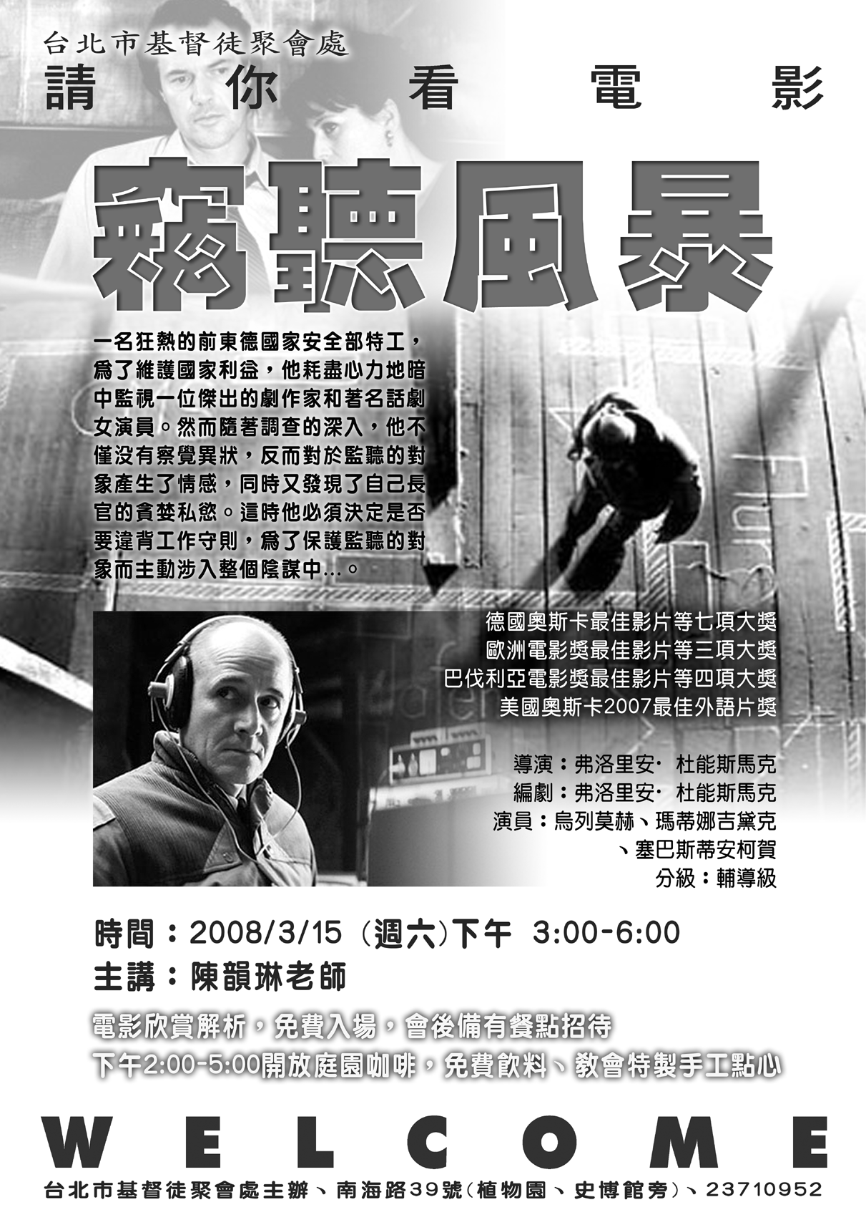
【春季藝文講座】~請你看電影
邀請陳韻琳姐妹：電影賞析【竊聽風暴】
教會備有彩色邀請卡，歡迎邀請未信主的親友參加，以「藝文講座」為福音出口。
三月15日（本週六）下午3:00~6:00
下午2：00起庭園咖啡開放
˙目前同工人數尚不足，願意參與服事者請向辦公室詢問。
【復活節】音樂敬拜聚會：「因祂活著」

那叫基督耶穌從死裡復活的，也必藉著住在你們心裡的聖靈，使你們必死的身體又活過來。（羅馬書八11）
三月23日（主日）上午9:45~11:00
地點：本教會主日聚會
【每日讀經˙生命更新】
03/10（一） 詩篇142 03/11（二） 詩篇143
03/12（三） 詩篇144 03/13（四） 詩篇145
03/14（五） 詩篇146 03/15（六） 詩篇147
「每天一詩篇，讓您與神更親近！」歡迎索取「讀經進度表」配合使用。
本週各項聚會
今日 09:30 兒童主日學
10:00 中學生團契
11:00 慕道班 梁晶洲弟兄
11:00 初信造就班 徐漢慧姊妹
15:00 造就聚會 呂允仁弟兄
耶和華必記念 / 撒迦利亞書一14~15
週二 07:00 晨更聚會 張致榕弟兄 / 利未記十
19:30 英文查經班
週三 19:30 交通禱告會 蕭本源弟兄 / 以賽亞書二
週四 15:00 姊妹聚會 劉顧吉衛姊妹
週六 19:00 愛契、社青、大專聯合聚會
講員：范大陵弟兄
主題：臨別贈言 / 使徒行傳廿
【感謝】為「緬甸蒙恩之家」及短宣隊的奉獻，至3月2日止已收140100元，這筆奉獻除籌辦營會活動之用外，餘款將奉獻給「蒙恩之家」孩童的生活需要。
【同工會】：今天下午1：30舉行教會同工會，敬請各個團契（或事工）同工參加。
臺北市基督徒聚會處 第2017期 2008.03.09
教會網站：http://www.taipeiassembly.org
主日上午 主日下午 下週主日上午 下週主日下午
聚會時間： 9時40分 3時正 9時45分 3時正
司 會： 李一華弟兄 林 強弟兄
領 詩： 陳水德弟兄 呂允仁弟兄 劉耀仁弟兄 呂允仁弟兄
司 琴： 陳孜祈姊妹 王清清姊妹 孫曉柔姊妹 王清清姊妹
講 道： 喜恩合唱團 呂允仁弟兄 黃振華弟兄 賴大隨弟兄
本週題目： 出人意外的平安 下週題目：
本週經文： 腓立比書四6~7 下週經文：
上午招待： 吳瑞碧姊妹 孫曉真姊妹 下週招待： 張福台弟兄 施兆利姊妹
鄭文雄弟兄 黃凱意姊妹 閻 靖姊妹 王雅麗姊妹
臺北市中正區100南海路39號。電話（02）23710952傳真（02）23113751

我追想古時之日，思想你的一切作為，默念你手的工作。
我向你舉手；我的心渴想你，如乾旱之地盼雨一樣。 詩篇一四三5~6

